МИНИСТЕРСТВО ОБРАЗОВАНИЯ РОССИЙСКОЙ ФЕДЕРАЦИИ
УФИМСКИЙ ГОСУДАРСТВЕННЫЙ НЕФТЯНОЙ
ТЕХНИЧЕСКИЙ УНИВЕРСИТЕТ

КАФЕДРА РАЗРАБОТКИ И
ЭКСПЛУАТАЦИИ НЕФТЕГАЗОВЫХ
МЕСТОРОЖДЕНИЙ

РАСЧЕТ ТЕХНОЛОГИЧЕСКИХ ПОКАЗАТЕЛЕЙ РАЗРАБОТКИ КРУГОВОЙ ЗАЛЕЖИ ПО МЕТОДУ М.М.САТТАРОВА

КУРСОВОЙ ПРОЕКТ

ПО КУРСУ «ТЕОРЕТИЧЕСКИЕ ОСНОВЫ РАЗРАБОТКИ НЕФТЯНЫХ МЕСТОРОЖДЕНИЙ»

КЛУШ 210700.000. ПЗ

ГРУППА | ГР-00-03 | ОЦЕНКА | ДАТА | ПОДПИСЬ
СТУДЕНТ | Л.Ф.МУКМИНОВ
КОНСУЛЬТАНТ | М.А.ТОКАРЕВ
ОЦЕНКА ЗАЩИТЫ

2004
СОДЕРЖАНИЕ

Задание на курсовое проектирование…………………………..…………….....…..2

Введение…………………………………………………………………….…….…..4

1 Исходные данные…………………………………………………………….…......5
2 Методика расчёта технологических показателей разработки
нефтяных месторождений с применением заводнения
(метод М.М.Саттарова)……………………………………………………..….....8

3 Расчёт процесса обводнения круговой залежи по методике

М. М. Сатарова…………………………………………………………….…..…..…12
3.1 Схематизация формы залежи………………………………………………..….12
3.2 Статистическая обработка данных исследования кернов……………..….....13
3.3 Расчёт активных запасов между рядами и геологических запасов
по залежи пласта……………………………………………………………………..15
3.4 Расчёт приведённых контуров питания и определение средних
дебитов по рядам для каждого этапа………………………………………….…...16
3.5 Расчет средних абсолютных проницаемостей по нефти и воде, расчет доли нефти и безразмерного времени, и построение зависимости доли нефти и доли воды от безразмерного времени………………………………..20
3.6 Расчёт значений безразмерного времени для каждого ряда по годам
и определение по графику соответствующей доли нефти………………….…20
3.7 Результаты обводнения рядов скважин………………………………………..21
3.8 Показатели разработки по рядам и по всей залежи в целом…………….…..22
4 Метод повышения нефтеотдачи круговой залежи………………………………22
Выводы……………………………………………………………………………….24
Список использованной литературы…………………………………………….…25

ВВЕДЕНИЕ
Чтобы надёжно прогнозировать обводнённость добываемой из залежи продукции, определять коэффициент нефтеотдачи пластов, а также намечать мероприятия по регулированию процесса разработки и оценивать их эффективность, необходимо знать степень влияния различных факторов на процесс заводнения и какие из них следует учитывать при прогнозе в первую очередь, а какими можно на определённой стадии разработки пренебречь.
Изучение опыта разработки нефтяных залежей, а также теоретические и экспериментальные исследования показали, что ход процесса заводнения зависит от следующих основных факторов: 1) различия вязкостей нефти и воды; 2) наличие начальных водо - нефтяных зон; 3) неоднородности геолого-физических свойств пластов; 4) особенностей движения жидкости в систему скважин; 5) системы воздействия на пласт; 6) условий эксплуатации скважин; 7) расчленённости пласта; 8) прерывистости пласта; 9) степени вскрытия пласта в скважинах.
Методики расчётов технологических показателей разработки нефтяных месторождений должны соответствовать стадиям комплексного проектирования и применяться в зависимости от полноты и качества исходной геолого-промысловой информации о строении залежей нефти, свойствах пластов, а также от условий эксплуатации скважин на месторождении /1/.
При составлении проектов разработки месторождений, когда имеется значительно большой объём информации более высокого качества, обеспечивается возможность и целесообразность применения более точных и сложных методик расчётов технологических показателей разработки.
В данной работе осуществлён расчёт технологических показателей разработки круговой залежи по методике расчёта предложенной М.М.Саттаровым.

1 Исходные данные

Исходные данные приведены в таблицах 1-6.

Таблица 1
Распределение скважин по рядам добывающих скважин
Ряд | Число скважин
1 | 22
2 | 14
Стягивающий | 3

Таблица 2
Сетка размещения скважин и длина стягивающего ряда
Расстояния | Значение, м
между рядами | 700
между скважинами | 600
длина стягивающего ряда | 1900

Таблица 3
Данные измерения эффективной толщины пласта
Номер скважины | Значение эффективной толщины пласта, м
1  2  3  4  5  6  7  8  9  10  11  12  13  14  15 | 11,5  8,8  10,7  14,2  9,6  9,2  10,6  10,0  16,0  14,6  11,6  11,2  9,8  10,4  15,2

Таблица 4
Результаты расчетов по определению объемов нефтенасыщенных песчаников
Общий объем нефтенасыщенных песчаников, тыс.м³ | Объем нефтенасыщенных песчаников в пределах внутреннего контура нефтеносности, тыс.м³ | Объемы песчаников внутри рядов скважины, тыс.м³
Общий объем нефтенасыщенных песчаников, тыс.м³ |  | 1 | 2
287063 | 145900 | 130534 | 48116,7

Таблица 5
Результаты лабораторных определений коэффициентов проницаемости пласта
Предел изменения проницаемости, мкм² | Количество образцов кернов
0,000 – 0,100  0,101 – 0,200  0,201 – 0,300  0,301 – 0,400  0,401 – 0,500  0,501 – 0,600  0,601 – 0,700  0,701 – 0,800  0,801 – 0,900  0,901 – 1,000  1,001 – 1,100  1,101 – 1,200  1,201 – 1,300  1,301 – 1,400  1,401 – 1,500 | 30  66  56  40  35  24  13  10  8  6  5  2  3  2  1

Таблица 6
Общая характеристика нефти, воды и пласта
Параметры | Значение параметров
Вязкость нефти, мПа∙с  Вязкость воды, мПа∙с  Давление насыщения, МПа  Начальное пластовое давление, МПа  Радиус скважины, см  Коэффициент пористости, %  Коэффициент вытеснения, %  Коэффициент нефтенасыщенности, %  Коэффициент сетки скважин, %  Конечная обводненность продукции, % | 5,0  1,3  9,3  19,0  16,0  19,0  71,0  83,0  95,0  95,0

2 Методика расчёта технологических показателей разработки нефтяных месторождений с применением заводнения (метод М.М.Саттарова).

При изучении процесса вытеснения нефти водой сначала считали, что характер этого процесса поршневой. Так появилась модель поршневого вытеснения нефти из пласта. Однако стало ясно, что эта модель, если её рассматривать в сочетании с моделью однородного пласта, слишком упрощённо отражает реальную картину разработки нефтяных месторождений в условиях заводнения. В предположении, что пласт однороден, при использовании такой модели приходим к выводу, что разработка месторождения может осуществляться полностью без воды. Этот вывод в корне противоречит фактическим данным, согласно которым на всех месторождениях, разрабатываемых с заводнением, существует длительный период водной эксплуатации. Чтобы учесть добычу обводнённой продукции, нефтяная наука пошла двумя путями.
Первый путь заключался в том, что пласт представили сложенным из пропластков различной проницаемости. Уже сочетание модели процесса поршневого вытеснения водой с моделью слоисто-неоднородного пласта, особенно с учётом вероятностно- статистического распределения пропластков по абсолютной проницаемости, позволяло учесть добычу обводнённой продукции.
Второй путь заключался в том, что была создана модель непоршневого вытеснения нефти водой или двухфазной фильтрации. Эта модель, начало которой было положено американскими исследователями Бакли и Лавереттом, послужила основой многих методик расчётов разработки нефтяных пластов с учётом совместной фильтрации нефти и воды. Учёт непоршневого характера вытеснения нефти водой привёл к необходимости использования относительных проницаемостей, которые, естественно, неодинаковы для различных пластов.
Целый ряд методик, основанных на моделях поршневого или непоршневого вытеснения в сочетании с моделью слоисто-неоднородного пласта, был предложен многими авторами: методики Гипровостокнефти, СибНИИНП, БашНИПИнефти, УНИ (метод Коробова К.Я.), ВНИИ-1, метод Саттарова, методы Максимова, Сазонова, Токарева и др /2/.
Рассмотрим сущность методики Саттарова и произведём расчёт показателей разработки круговой залежи по методу Саттарова.
Данный метод основан на теории поршневого вытеснения, учитывает объёмную неоднородность пластов.
Все пласты неоднородны по проницаемости. Если рассматривать проницаемость как случайную величину, то для расчёта процесса обводнения можно использовать теорию вероятности. Знать проницаемость в каждой точке, мы не имеем возможности, но мы можем найти закон распределения проницаемости по объёму пласта. Саттаров предложил заменить реальный пласт моделью, состоящей из трубок тока различной проницаемости. Изменение проницаемости трубок подчиняется закону распределения Саттарова. Проницаемость каждой трубки тока постоянны по её длине. Трубки отделены друг от друга перегородками бесконечно малой толщины, следовательно перетоков между трубками тока нет. Вытеснение поршневое, скорость вытеснения нефти водой пропорциональна проницаемости трубок тока.
Допустим, в какой-то момент времени t по какой-то трубке тока с проницаемостью К_{m} в скважину подошла вода. По всем трубкам, у которых КK_{m} поступает вода, у которых К<К_{m} поступает нефть.
Количество нефти и воды поступающей в момент времени t в галерею определяются по следующим формулам:

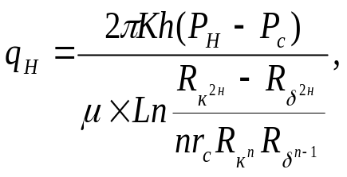, (1)
где К – коэффициент проницаемости пласта; h – толщина пласта, м; Р_{к} и Р_{с} – соответственно давление на контуре кругового пласта и в скважинах; μ – вязкость жидкости; R_{к} и R_{б} – соответственно радиус контура питания и радиус батареи скважин; n – число скважин в батарее; r_{с} – радиус скважин.
Количество жидкости определим как сумму нефти и воды:
q_{Ж}=q_{Н}+q_{В}, (2)
Долю нефти найдём как отношение количества нефти к количеству жидкости:
f_{н}=q_{н}/q_{ж}, (3)
Подставив значения, в конечном итоге получим:
, (4)
где  - подвижность воды.
Зная долю нефти, мы можем найти долю воды:
, (5)
Средняя проницаемость трубок тока, по которым поступает вода в данный момент времени изменяется от бесконечности до К_{m}, по которым поступает нефть средняя проницаемость изменяется от К_{m} до 0. Проницаемости трубок тока как нефтяной так и обводнённой части изменяются согласно закону Саттарова:

 (6)
, (7)
, (8)
Подставив 6 в 7 и 8 и интегрируя полученные выражения по частям, получим:
, (9)
где ,
 (10)
Таким образом, мы можем вычислить для любого значения проницаемости количество поступающей нефти и воды, а следовательно долю нефти и воды в добываемой продукции.
В дальнейшем необходимо увязать обводнённость продукции со временем, найти связь между К_{m} и t. Пользоваться временем в явном виде для расчёта показателей разработки достаточно неудобно, для упрощения расчётов и увязывания времени непосредственно с показателями разработки введём понятие безразмерного времени:

, (11)

где V_{зап.акт.}=- активные запасы; Q_{ж}(t)-годовая добыча жидкости.
Годовая добыча равна сумме годовых объемов добычи нефти и воды:
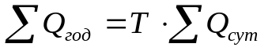;
Найдем безразмерное время, подставив в (11) последнее выражение:
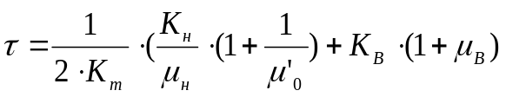, (12)
Как видно из формул 4 и 12 как f_{Н} так и τ зависят от параметра K_{m}, поэтому должна существовать связь и между f_{Н} и τ. Типичный график зависимости представлен на рисунке 2.1.

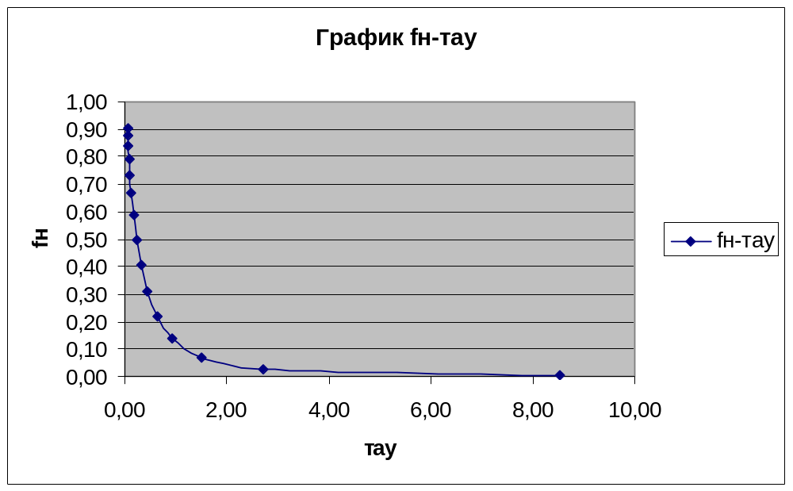

Рисунок 2.1 - График зависимости доли нефти от безразмерного времени. График позволяет определить долю нефти в продукции для любого значения безразмерного времени.

3 Расчёт процесса обводнения по методике М.М. Сатарова.

Порядок расчёта процесса обводнения следующий /5/:
- производится схематизация залежи и размещение скважин;
- производится статистическая обработка данных исследования кернов;
- подсчитываются активные между рядами и геологические запасы в
целом по пласту;
- определяются приведённые контуры питания и рассчитываются
средние дебиты рядов на каждом этапе;
- составляется таблица для расчёта средних абсолютных проницаемостей
для трубок тока по которым движется только нефть и только вода, а также
расчёта доли нефти и безразмерного времени, и строится зависимость доли
нефти от безразмерного времени;
- рассчитываются значения безразмерного времени для каждого ряда по
годам разработки, по этим значениям из графиков f_{н}=ƒ(τ) находят для каждого года разработки долю нефти в продукции ряда;
- рассчитывается процесс обводнения рядов скважин, результаты
сводятся в таблицу, форма которой приводится ниже в расчётах;
- все результаты расчётов по рядам суммируются, эта сумма будет
представлять собой результат процесса обводнения в целом по пласту;
- строятся основные графики разработки нефтяной залежи в
координатах: годы разработки - показатель разработки.

3.1. Схематизация формы залежи.

В гидродинамических расчётах залежи неправильной геометрической формы заменяют залежами правильной формы, так как процесс разработки последней не может быть рассчитан вполне точно. Как показали исследования, во многих случаях можно заменить истинную форму залежи правильной геометрической формой, соблюдая при этом известные правила, позволяющие получить результаты расчётов с возможно меньшей погрешностью. Методика гидродинамических расчётов наиболее простая и лучше всего разработана для двух форм залежей: полосообразной и круговой.
В нашем случае мы имеем залежь овальной формы. Данную залежь лучше всего заменить круговой залежью.
При замене необходимо: 1) чтобы общая площадь нефтеносности реальной залежи и схемы были одинаковы; 2) площади нефтеносности между рядами на реальной залежи и на схеме были одинаковы; 3) чтобы соотношение длин осей реальной залежи и схемы были одинаковы; 4) число скважин в рядах должно быть одинаково как на схеме, так и на реальной залежи /3/.

Данная залежь имеет внешние нагнетательные ряды расположенные в законтурной зоне. Исходя из этого, разобьём нашу круговую залежь на блоки. Определим количество добывающих рядов и скважин.
Данные по проведённой схематизации показаны в таблице 3.1. Как видим, площади реальной залежи и схематизированной отличаются не сильно, как и количество скважин. В дальнейшем расчёты будем вести по схематизированной залежи.

Таблица 3.1.
Данные по схематизации залежи.
Параметры | Значение
Средняя нефтенасыщенная толщина пласта, м  Радиус стягивающего ряда, м  Радиус первого ряда, м  Радиус второго ряда, м  Расстояния между скважинами в рядах, м  в первом  во втором  в стягивающем  Радиус внешнего контура нефтеносности, м  Радиус внутреннего контура нефтеносности, м | 11,56  605,1  1190  1300,7  339,7  583,5  1266,7  3514  2094

3.2. Статистическая обработка данных исследования кернов.

Мы уже ознакомились с функцией изменения проницаемости Саттарова и, зная закон распределения проницаемости, проведём статистическую обработку результатов исследования кернов. Данные по исследованиям керна приведены в таблице З.2, в таблице 3.3 показана статистическая обработка и на рисунке 3.2.1 изображен график зависимости теоретической и статистической интегральной функции изменения проницаемости от проницаемости.

Таблица 3.2
Данные по исследованиям керна.

Интервалы изменения проницаемости, мкм² | Среднее значение интервала К_{i}, мкм² | Количество образцов n_{i}
0,000-0,100 |  | 30
  0,0500
0,101-0,200 | 0,1505 | 66
0,201-0,300 | 0,2505 | 56
0,301-0,400 | 0,3505 | 40
0,401-0,500 | 0,4505 | 35
0,501-0,600 | 0,5505 | 24
0,601-0,700 | 0,6505 | 13
0,701-0,800 | 0,7505 | 10
0,801-0,900 | 0,8505 | 8
0,901-1,000 | 0,9505 | 6
1,001-1,100 | 1,0505 | 5
1,101-1,200 | 1,1505 | 2
1,201-1,300 | 1,2505 | 3
1,301-1,400 | 1,3505 | 2
1,401-1,500 | 1,4505 | 1

Оценим соответствие теоретического закона распределения фактическому распределению проницаемости. Существует несколько методов оценки данного соответствия, воспользуемся более простым- критерием Колмогорова. Для этого найдём значение функции С:
C=
где - абсолютное значение максимального отклонения между фактическим и теоретическим распределением; n - общее число исследований.
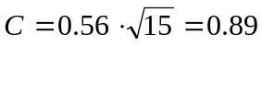
затем по таблице С от P(C) определим вероятность соответствия теоретического распределения фактическому статическому P(C)=P(0.89)=0.393. По этому критерию P(C)>0.05, то делаем вывод, что теоретическое распределение согласуется со статическим. Следовательно далее мы можем пользоваться принятым законом распределения.

Таблица 3.3
Статическая обработка результатов исследования проницаемости кернов

№пп | Ин.изм.Кi.мкм2 | Кi,мкм2 | Кол.об. Ni | Стат.вер.Pi | Ki/Ko | Кор(Ki/Ko) | f(k)ст | erf(кор(Ki/Ko)) | F(k)ст | е(ст-Ki/Ko) | F(k)т | F(k)ст-F(k)т
1 | 0,000-0,100 | 0,0500 | 30 | 0,099668 | 0,200884 | 0,4482 | 0,099668 | 0,4755 | 0,099668 | 0,818007 | 0,0617 | 0,037970
2 | 0,101-0,200 | 0,1505 | 66 | 0,219269 | 0,604661 | 0,7776 | 0,219269 | 0,7300 | 0,318937 | 0,546260 | 0,2506 | 0,068359
3 | 0,201-0,30 | 0,2505 | 56 | 0,186047 | 1,006428 | 1,0032 | 0,186047 | 0,8427 | 0,504983 | 0,365522 | 0,4288 | 0,076158
4 | 0,301-0,400 | 0,3505 | 40 | 0,132890 | 1,408196 | 1,1867 | 0,132890 | 0,9076 | 0,637874 | 0,244584 | 0,5800 | 0,057858
5 | 0,401-0,500 | 0,4505 | 35 | 0,116279 | 1,809964 | 1,3453 | 0,116279 | 0,9438 | 0,754153 | 0,163660 | 0,6953 | 0,058861
6 | 0,501-0,600 | 0,5505 | 24 | 0,079734 | 2,211732 | 1,4872 | 0,079734 | 0,9649 | 0,833887 | 0,109511 | 0,7811 | 0,052804
7 | 0,601-0,700 | 0,6505 | 13 | 0,043189 | 2,613499 | 1,6166 | 0,043189 | 0,9780 | 0,877076 | 0,073278 | 0,8443 | 0,032781
8 | 0,701-0,800 | 0,7505 | 10 | 0,033223 | 3,015267 | 1,7365 | 0,033223 | 0,9861 | 0,910299 | 0,049033 | 0,8900 | 0,020297
9 | 0,801-0,900 | 0,8505 | 8 | 0,026578 | 3,417035 | 1,8485 | 0,026578 | 0,9911 | 0,936877 | 0,032810 | 0,9226 | 0,014229
10 | 0,901-1,000 | 0,9505 | 6 | 0,019934 | 3,818803 | 1,9542 | 0,019934 | 0,9942 | 0,956811 | 0,021954 | 0,9458 | 0,011033
11 | 1,001-1,100 | 1,0505 | 5 | 0,016611 | 4,220571 | 2,0544 | 0,016611 | 0,9950 | 0,973422 | 0,014690 | 0,9609 | 0,012485
12 | 1,101-1,200 | 1,1505 | 2 | 0,006645 | 4,622338 | 2,1500 | 0,006645 | 0,9950 | 0,980066 | 0,009830 | 0,9711 | 0,008919
13 | 1,201-1,300 | 1,2505 | 3 | 0,009967 | 5,024106 | 2,2415 | 0,009967 | 0,9950 | 0,990033 | 0,006577 | 0,9784 | 0,011673
14 | 1,301-1,400 | 1,3505 | 2 | 0,006645 | 5,425874 | 2,3294 | 0,006645 | 0,9950 | 0,996678 | 0,004401 | 0,9834 | 0,013249
15 | 1,401-1,500 | 1,4505 | 1 | 0,003322 | 5,827642 | 2,4141 | 0,003322 | 0,9950 | 1,000000 | 0,002945 | 0,9870 | 0,013024
Сумма |  | 11,2570 | 301 | 1,000000

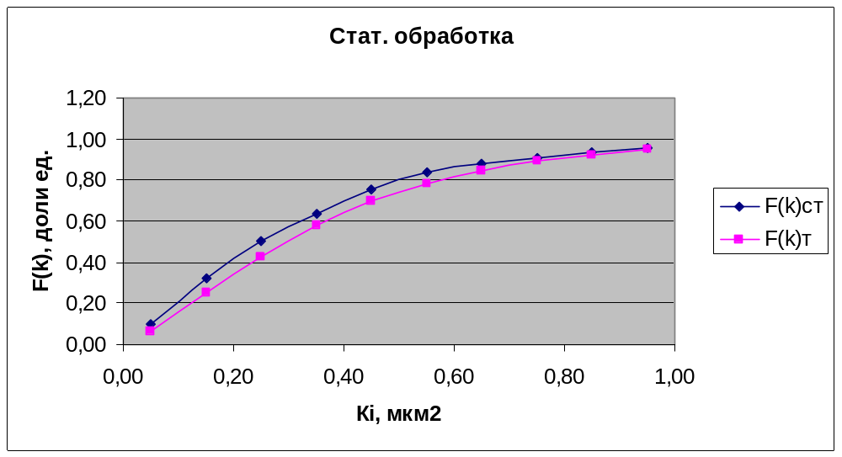

Рисунок 3.2.1-Зависимость теоретической и статической интегральной функций изменения проницаемости от проницаемости.

3.3. Расчёт активных запасов между рядами и геологических запасов
по залежи пласта.

Активные запасы подсчитываются по формуле /2/:
V_{зап.акт.}=V _{ннп}*m*S_{но}*К_{выт}
Коэффициент вытеснения принят К_{выт}=0,67. Данные по расчёту для рядов приведены в таблице 3.5. Там же и данные по расчёту геологических запасов залежи пласта, определяющихся по формуле:
G=V_{ннп}*m*S_{но}.
Таблица 3.5
Активные запасы V_{акт.зап.}, м³
V¹_{зап.акт.} | V¹¹_{зап.акт.} | V¹¹¹_{зап.акт.}
14615500,4 | 5387482,5 | 12138599,9
Геологические запасы G, м³
45269835
3.4. Расчёт приведённых контуров питания и определение средних
дебитов по рядам для каждого этапа.

Определение приведённых контуров питания производится по формуле:

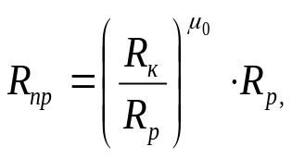
где R_{р} - рассчетный контур питания, определяемый по формуле:
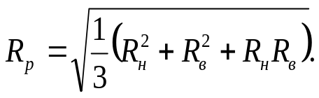
Относительная вязкость: 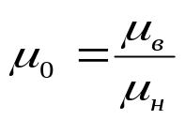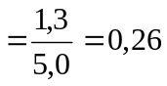

Данные гидродинамических расчетов приведены в таблице 3.6.
Средние дебиты по рядам будем определять для одного блока, учитывая, что залежь в каждом блоке симметричная. Расчёты ведём используя метод ЭГДА. Представим пластовую гидродинамическую систему в виде электрической цепи, где w-внутреннее сопротивление в цепи, Ω- внешнее сопротивление в цепи.
Тогда:

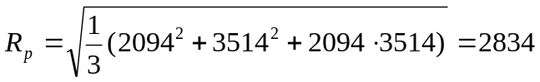 м,
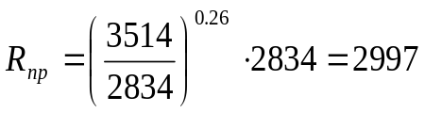 м.

Таблица 3.6

Параметр | Значение
1 этап:  Ω₁,Па*с/м³  Ω₂, Па*с/м³  Ω₃, Па*с/м³  ω₁, Па*с/м³  ω_{2,} Па*с/м³  ω₃, Па*с/м³  Q₁,м³/год  Q₂,м³/год  Q₃,м³/год  2 этап:  Ω₂, Па*с/м³  Ω₃, Па*с/м³  ω₂, Па*с/м³  ω₃, Па*с/м³  Q₂, м³/год  Q₃, м³/год  3 этап:  Ω₃, Па*с/м³  ω₃, Па*с/м³  Q₃, м³/год | 1,704*10⁸  0,164*10⁸  1,411*10⁸  0,489*10⁸  0,839*10⁸  4,389*10⁸  776720  494210  105820  0,164*10⁸  1,410*10⁸  0,839*10⁸  4,389*10⁸  2121672  454644  1,410*10⁸  4,389*10⁸  527503

Р₁ Q₁ P₂ Q₂ P₃ Q₃

W₁ W₂ W₃
Ω₁ Ω₂ Ω₃
P_{К} _____________________________________________________

Рисунок 3.4.1 – Схема расположения рядов для метода ЭГДА первого этапа.

P₁ Q₁ P₂ Q₂

W₁ W₂
Ω₁ Ω₂
P_{к} _______________________________________

Рисунок 3.4.2 - Схема расположения рядов для метода ЭГДА второго этапа.
Q’₂
P₂
W₂
Ω’₂
P_{к} ___________________________

Рисунок 3.4.3 – Схема для третьего этапа.

Для первого этапа имеем следующую систему уравнений:
P_{К}-P₁=Ω₁(Q₁+Q₂+Q₃)+W₁Q₁
P₁-P₂=Ω₂(Q₂+Q₃)+W₂Q₂-W₁Q₁
P₂-P₃=Ω₃Q₃+W₃Q₃-W₂Q₂
Для второго этапа имеем следующее уравнение:
P_{К}-P₂=Ω’₂(Q’₂+Q’₃)+W₂Q’₂
P₂-P₃=Ω’₃Q’₃+W₃Q’₃-W₂Q’₂
Для третьего этапа имеем следующее уравнение:
P_{K}-P₃=Ω”₃Q”₃+W₃Q”₃,
где Р_{K},Р₁,Р₂,P₃ – давление на контуре питания и на забоях добывающих рядов; Ω₁, Ω₂, Ω₃, – внешние сопротивления между рядами на первом этапе; Ω’₂ – на втором этапе; W₁,W₂,W₃, – внутренние сопротивления в рядах (принимаются равными).
Решая эти системы, находим средние дебиты по рядам для первого, второго и третьего этапов, данные по расчету которых приведены в таблице 3.6.
3.5 Расчет средних абсолютных проницаемостей по нефти и воде, расчет доли нефти и безразмерного времени, и построение зависимости доли нефти и доли воды от безразмерного времени.

Расчёт приведён в таблице 3.4, графики зависимости доли нефти и воды от безразмерного времени изображены на рисунке 3.3.
В таблице 3.4 значения К_{н} и К_{в} вычисляются по формулам 9 и 10 (п.2.3).
Значения долей воды и нефти f_{в} и f_{н} рассчитываются по формулам 5 и 6 (п.2.3), безразмерное время вычисляется по формуле 12 (п.2.3). Коэффициент охвата определяется по следующей формуле /4/:

3.6. Расчёт значений безразмерного времени для каждого ряда по годам и определение по графику соответствующей доли нефти.

Безразмерное время для каждого ряда, для каждого этапа, по годам рассчитывается по формулам /4/:

для первого этапа первого ряда:


для первого этапа второго ряда:

для первого этапа третьего ряда:

для второго этапа второго ряда:

для второго этапа третьего ряда:


для третьего этапа третьего ряда:


где q₁,q₂,q₃ – дебиты соответствующих рядов соответствующих этапов за год;  активные запасы соответственно между контуром нефтеносности и первым рядом, между первым и вторым, между вторым и третьим; t₁,t₂,t₃ – продолжительность соответствующего этапа.

Для определённых значений τ по графику на рисунке 2.1. находим соответствующую долю нефти f_{н}. В таблицах 3.7, 3.8, 3.9 приведены рассчитанные значения безразмерного времени и определённые по графику доли нефти.

3.7. Результаты обводнения рядов скважин.
Результаты расчётов обводнения рядов скважин приведены в таблицах
3.7, 3.8, 3.9.

3.8. Показатели разработки по рядам и по всей залежи в целом.

Расчётные показатели разработки по рядам приведены в таблицах 3.7, 3.8, 3.9, по пласту в целом - в таблице 3.10. Графики изменения показателей разработки во времени показаны на рисунках 3.3-3.13.

4 Метод повышения нефтеотдачи круговой залежи

В результате расчетов показателей разработки круговой залежи оказалось, что конечный коэффициент нефтеотдачи составил 20% от начальных геологических запасов.
Для его увеличения предлагается такой метод как заводнение растворами полимеров /5/.
Данный выбор метода увеличения нефтеотдачи пласта связан с геолого-физическими свойствами коллектора и пластовых флюидов (таблица 4.1).

Таблица 4.1
Геолого-физические условия эффективного применения метода увеличения нефтеотдачи растворами полимеров

Параметр | Значение, характеристика
Пластовая нефть  вязкость, мПа*с  Коллектор  неоднородность  физико-химические свойства  Условия залегания  давление, МПа  толщина пласта, м | 5  неоднородный, малое количество трещин  глинистость, не более 5-10%  19  11,56

Сущность метода заключается во внедрении полимерных растворов в продуктивный пласт через нагнетательные скважины обустроенные специальным скваженным оборудованием, в увеличении вязкости вытесняющего агента, увеличении охвата пласта заводнением.
По этой технологии в нефтяной пласт последовательно нагнетают различные оторочки растворов химреагентов, из которых основная – оторочка водного раствора полимера.
Полимерные растворы обычно применяются в виде оторочек размером до 40-50% от объема пор. Размер оторочки, концентрация и тип полимера должны выделяться исходя из неоднородности пласта, микронеоднородности пористой среды и солевого состава пластовой и связанной воды. При высокой минерализации пластовых вод концентрация растворов увеличивается в 2-3 раза.
Давление для нагнетания полимерных растворов требуется значительно более высокое чем при обычном заводнении. Сущность Метод вытеснения нефти полимерными растворами можно использовать только при ограниченном содержании ионов кальция и магния в воде (до 0,025 г /л). Метод с наибольшим успехом можно использовать на месторождениях с проницаемостью пласта более 0,1 мкм². При пластовой температуре более 90ºС вследствие деструкции макромолекул реагентов использовать нецелесообразно. Глубина залегания и толщина пласта при полимерном заводнении не лимитируется.
Полимерное заводнение может оказаться технически не осуществимым в слабопроницаемых пластах.
Система размещения скважин может не отличаться от систем для обычного заводнения, если обеспечиваются необходимые давления нагнетания, градиенты давления и темпы отбора нефти, но вполне логично применять более плотные сетки скважин для полимерного заводнения.
Полимерное заводнение зависит от условий рвботы месторождения. Мировой опыт позволил выделить ряд недостатков:
1. Резкое снижение приемистости нагнетательных скважин, что объясняется увеличением вязкости полимерного раствора. Это удается тогда, когда полимер равномерно растворяется в воде.
2. Полимеры эффективны до температуры 90ºС, при большей температуре происходит диструкция.
3. При малой вязкости нефти эффект меньше так же как и при высокой.

Выводы.
В данной работе проведен расчёт показателей разработки круговой залежи по методике, предложенной М. М. Саттаровым.
Данная методика расчета позволила рассчитать основные показатели разработки.
Анализ результатов расчета показал:
1. Срок разработки круговой залежи составит 32 года, за это время обводненность продукции достигнет 95%
2. Добыча жидкости составит 37113415 м³, нефти – 10225705 м³, воды – 26887710 м³.
3. Коэффициент нефтеотдачи приблизится к 0,31.
4. Для увеличения нефтеотдачи пласта данной круговой залежи предлагается метод на основе полимерного заводнения.

Список использованной литературы

1. Токарев М.А. Проектирование разработки нефтяных месторождений с помощью адапционных геолого-промысловых моделей.-Уфа: Уфим. нефт. ин-т, 1991.-92 с.
2. Казаков А.А, Орлов В.С. Методическое руководство по определению активных извлекаемых запасов нефти месторождений (объектов), находящихся в поздней стадии разработки.-Уфа: БашНИПИнефть, 1987.-48 с.
3. Коробов К.Я. Теория и проектирование разработки нефтяных месторождений /Учебное пособие./Уфим. нефт. Ин-т.-Уфа, 1979.-105 с.
4. Кабиров М.М. Теоретические основы и проектирование разработки нефтяных месторождений. Типовые расчеты..-Уфа: Уфим. Нефт.ин-т, 1985.-81 с.
5.Справочное руководство по проектированию разработки и эксплуатации нефтяных месторождений. Проектирование разработки./Ш.К.Гиматутдинов, Ю.П.Борисов, М.Д.Розенберг и др.-М.: Недра, 1983.- 463 с.
6.Кабиров М.М., Шамаев Г.А. Решение задач при проектировании разработки нефтяных месторождений: Учеб. пособие. – Уфа: Изд-во УГНТУ, 2003. -124 с.
Таблица 3.4
Результаты статистической обработки
Km | Km/Ko | F(Km)т | е(cт-Km/Ko) | кор(Km/Ko) | Kн- | Kв- | fн | nв | тау | n охв
0,0500 | 0,200884 | 0,0617 | 0,818007 | 0,448201 | 0,002346 | 0,371004 | 0,002732 | 0,997268 | 8,539833 | 0,9852
0,1505 | 0,604661 | 0,2506 | 0,546260 | 0,777599 | 0,021408 | 0,351942 | 0,025679 | 0,974321 | 2,709667 | 0,8916
0,2505 | 1,006428 | 0,4288 | 0,365522 | 1,003209 | 0,056417 | 0,316933 | 0,071604 | 0,928396 | 1,487301 | 0,7964
0,3505 | 1,408196 | 0,5800 | 0,244584 | 1,186674 | 0,101725 | 0,271625 | 0,139610 | 0,860390 | 0,932857 | 0,7102
0,4505 | 1,809964 | 0,6953 | 0,163660 | 1,345349 | 0,147637 | 0,225713 | 0,220821 | 0,779179 | 0,623209 | 0,6324
0,5505 | 2,211732 | 0,7811 | 0,109511 | 1,487189 | 0,190432 | 0,182918 | 0,310856 | 0,689144 | 0,431757 | 0,5648
0,6505 | 2,613499 | 0,8443 | 0,073278 | 1,616632 | 0,228245 | 0,145105 | 0,405301 | 0,594699 | 0,306878 | 0,5066
0,7505 | 3,015267 | 0,8900 | 0,049033 | 1,736452 | 0,260160 | 0,113190 | 0,498963 | 0,501037 | 0,223186 | 0,4566
0,8505 | 3,417035 | 0,9226 | 0,032810 | 1,848522 | 0,286234 | 0,087116 | 0,587390 | 0,412610 | 0,166088 | 0,4139
0,9505 | 3,818803 | 0,9458 | 0,021954 | 1,954176 | 0,307089 | 0,066261 | 0,667558 | 0,332442 | 0,126530 | 0,3773
1,0505 | 4,220571 | 0,9609 | 0,014690 | 2,054403 | 0,322969 | 0,050381 | 0,735277 | 0,264723 | 0,099271 | 0,3465
1,1505 | 4,622338 | 0,9711 | 0,009830 | 2,149962 | 0,335118 | 0,038232 | 0,791570 | 0,208430 | 0,080014 | 0,3202
1,2505 | 5,024106 | 0,9784 | 0,006577 | 2,241452 | 0,344477 | 0,028873 | 0,837909 | 0,162091 | 0,066082 | 0,2971
1,3505 | 5,425874 | 0,9834 | 0,004401 | 2,329351 | 0,351526 | 0,021824 | 0,874668 | 0,125332 | 0,055936 | 0,2769
1,4505 | 5,827642 | 0,9870 | 0,002945 | 2,414051 | 0,356857 | 0,016493 | 0,903615 | 0,096385 | 0,048380 | 0,2590

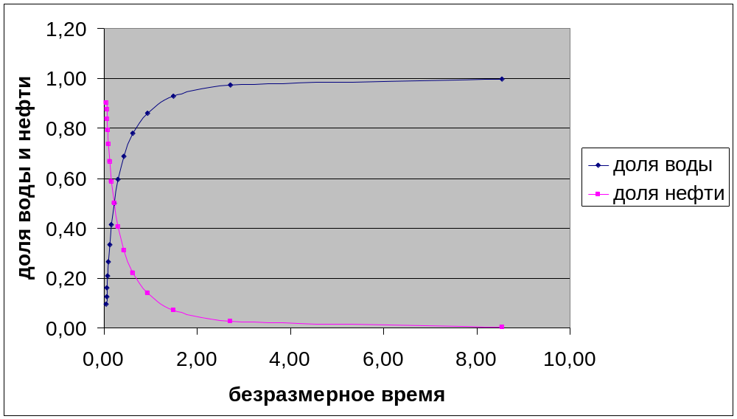

Рисунок 3.3-Зависимость доли нефти и воды от безразмерного времени.
Таблица 3.7
Результаты обводненности и показатели разработки 1 ряда
1ряд
t,годы | Q1 | Q2 | Q3 | тау1 | fн1 | nв1 | Qн1 | Qв1 | сумQн1 | сумQв1
1 | 776720 | 494210 | 105820 | 0,0942 | 0,800 | 0,200 | 621376,0 | 155344,0 | 621376,0 | 155344,0
2 | 776720 | 494210 | 105820 | 0,1884 | 0,600 | 0,400 | 466032,0 | 310688,0 | 1087408,0 | 466032,0
3 | 776720 | 494210 | 105820 | 0,2826 | 0,500 | 0,500 | 388360,0 | 388360,0 | 1475768,0 | 854392,0
4 | 776720 | 494210 | 105820 | 0,3768 | 0,370 | 0,630 | 287386,4 | 489333,6 | 1763154,4 | 1343725,6
5 | 776720 | 494210 | 105820 | 0,4710 | 0,290 | 0,710 | 225248,8 | 551471,2 | 1988403,2 | 1895196,8
6 | 776720 | 494210 | 105820 | 0,5652 | 0,230 | 0,770 | 178645,6 | 598074,4 | 2167048,8 | 2493271,2
7 | 776720 | 494210 | 105820 | 0,6594 | 0,210 | 0,790 | 163111,2 | 613608,8 | 2330160,0 | 3106880,0
8 | 776720 | 494210 | 105820 | 0,7536 | 0,180 | 0,820 | 139809,6 | 636910,4 | 2469969,6 | 3743790,4
9 | 776720 | 494210 | 105820 | 0,8478 | 0,150 | 0,850 | 116508,0 | 660212,0 | 2586477,6 | 4404002,4
10 | 776720 | 494210 | 105820 | 0,9420 | 0,130 | 0,870 | 100973,6 | 675746,4 | 2687451,2 | 5079748,8
11 | 776720 | 494210 | 105820 | 1,0362 | 0,120 | 0,880 | 93206,4 | 683513,6 | 2780657,6 | 5763262,4
12 | 776720 | 494210 | 105820 | 1,1304 | 0,110 | 0,890 | 85439,2 | 691280,8 | 2866096,8 | 6454543,2
13 | 776720 | 494210 | 105820 | 1,2246 | 0,100 | 0,900 | 77672,0 | 699048,0 | 2943768,8 | 7153591,2
14 | 776720 | 494210 | 105820 | 1,3188 | 0,090 | 0,910 | 69904,8 | 706815,2 | 3013673,6 | 7860406,4
15 | 776720 | 494210 | 105820 | 1,4130 | 0,080 | 0,920 | 62137,6 | 714582,4 | 3075811,2 | 8574988,8
16 | 776720 | 494210 | 105820 | 1,5072 | 0,070 | 0,930 | 54370,4 | 722349,6 | 3130181,6 | 9297338,4
17 | 776720 | 494210 | 105820 | 1,6014 | 0,060 | 0,940 | 46603,2 | 730116,8 | 3176784,8 | 10027455,2
18 | 776720 | 494210 | 105820 | 1,6956 | 0,055 | 0,945 | 42719,6 | 734000,4 | 3219504,4 | 10761455,6
19 | 776720 | 494210 | 105820 | 1,7898 | 0,050 | 0,950 | 38836,0 | 737884,0 | 3258340,4 | 11499339,6
20 |  | 2121672 | 454644 |  |  |  |  |  | 3258340,4 | 11499339,6
21 |  | 2121672 | 454644 |  |  |  |  |  | 3258340,4 | 11499339,6
22 |  |  | 527503 |  |  |  |  |  | 3258340,4 | 11499339,6
23 |  |  | 527503 |  |  |  |  |  | 3258340,4 | 11499339,6
24 |  |  | 527503 |  |  |  |  |  | 3258340,4 | 11499339,6
25 |  |  | 527503 |  |  |  |  |  | 3258340,4 | 11499339,6
26 |  |  | 527503 |  |  |  |  |  | 3258340,4 | 11499339,6
27 |  |  | 527503 |  |  |  |  |  | 3258340,4 | 11499339,6
28 |  |  | 527503 |  |  |  |  |  | 3258340,4 | 11499339,6
29 |  |  | 527503 |  |  |  |  |  | 3258340,4 | 11499339,6
30 |  |  | 527503 |  |  |  |  |  | 3258340,4 | 11499339,6
31 |  |  | 527503 |  |  |  |  |  | 3258340,4 | 11499339,6
32 |  |  | 527503 |  |  |  |  |  | 3258340,4 | 11499339,6
Таблица 3.8
Результаты обводненности и показатели разработки 2 ряда
2ряд
t,годы | тау2 | fн2 | nв2 | Qн2 | Qв2 | сумQн2 | сумQв2
1 | 0,0510 | 0,950 | 0,050 | 469499,5 | 24710,5 | 469499,5 | 24710,5
2 | 0,1021 | 0,850 | 0,150 | 420078,5 | 74131,5 | 889578,0 | 98842,0
3 | 0,1531 | 0,670 | 0,330 | 331120,7 | 163089,3 | 1220698,7 | 261931,3
4 | 0,2041 | 0,560 | 0,440 | 276757,6 | 217452,4 | 1497456,3 | 479383,7
5 | 0,2552 | 0,480 | 0,520 | 237220,8 | 256989,2 | 1734677,1 | 736372,9
6 | 0,3062 | 0,450 | 0,550 | 222394,5 | 271815,5 | 1957071,6 | 1008188,4
7 | 0,3572 | 0,380 | 0,620 | 187799,8 | 306410,2 | 2144871,4 | 1314598,6
8 | 0,4083 | 0,340 | 0,660 | 168031,4 | 326178,6 | 2312902,8 | 1640777,2
9 | 0,4593 | 0,290 | 0,710 | 143320,9 | 350889,1 | 2456223,7 | 1991666,3
10 | 0,5103 | 0,270 | 0,730 | 133436,7 | 360773,3 | 2589660,4 | 2352439,6
11 | 0,5614 | 0,250 | 0,750 | 123552,5 | 370657,5 | 2713212,9 | 2723097,1
12 | 0,6124 | 0,220 | 0,780 | 108726,2 | 385483,8 | 2821939,1 | 3108580,9
13 | 0,6634 | 0,210 | 0,790 | 103784,1 | 390425,9 | 2925723,2 | 3499006,8
14 | 0,7145 | 0,200 | 0,800 | 98842,0 | 395368,0 | 3024565,2 | 3894374,8
15 | 0,7655 | 0,180 | 0,820 | 88957,8 | 405252,2 | 3113523,0 | 4299627,0
16 | 0,8166 | 0,160 | 0,840 | 79073,6 | 415136,4 | 3192596,6 | 4714763,4
17 | 0,8676 | 0,150 | 0,850 | 74131,5 | 420078,5 | 3266728,1 | 5134841,9
18 | 0,9186 | 0,140 | 0,860 | 69189,4 | 425020,6 | 3335917,5 | 5559862,5
19 | 0,9697 | 0,130 | 0,870 | 64247,3 | 429962,7 | 3400164,8 | 5989825,2
20 | 1,4479 | 0,075 | 0,925 | 159125,4 | 1962546,6 | 3559290,2 | 7952371,8
21 | 1,9261 | 0,050 | 0,950 | 106083,6 | 2015588,4 | 3665373,8 | 9967960,2
22 |  |  |  |  |  | 3665373,8 | 9967960,2
23 |  |  |  |  |  | 3665373,8 | 9967960,2
24 |  |  |  |  |  | 3665373,8 | 9967960,2
25 |  |  |  |  |  | 3665373,8 | 9967960,2
26 |  |  |  |  |  | 3665373,8 | 9967960,2
27 |  |  |  |  |  | 3665373,8 | 9967960,2
28 |  |  |  |  |  | 3665373,8 | 9967960,2
29 |  |  |  |  |  | 3665373,8 | 9967960,2
30 |  |  |  |  |  | 3665373,8 | 9967960,2
31 |  |  |  |  |  | 3665373,8 | 9967960,2
32 |  |  |  |  |  | 3665373,8 | 9967960,2
Таблица 3.9
Результаты обводненности и показатели разработки 3 ряда
3ряд
t,годы | тау3 | fн3 | nв3 | Qн3 | Qв3 | сумQн3 | сумQв3
1 | 0,0074 | 0,999 | 0,001 | 105714,2 | 105,8 | 105714,2 | 105,8
2 | 0,0149 | 0,995 | 0,005 | 105290,9 | 529,1 | 211005,1 | 634,9
3 | 0,0223 | 0,990 | 0,010 | 104761,8 | 1058,2 | 315766,9 | 1693,1
4 | 0,0298 | 0,980 | 0,020 | 103703,6 | 2116,4 | 419470,5 | 3809,5
5 | 0,0372 | 0,970 | 0,030 | 102645,4 | 3174,6 | 522115,9 | 6984,1
6 | 0,0447 | 0,960 | 0,040 | 101587,2 | 4232,8 | 623703,1 | 11216,9
7 | 0,0521 | 0,950 | 0,050 | 100529,0 | 5291,0 | 724232,1 | 16507,9
8 | 0,0596 | 0,935 | 0,065 | 98941,7 | 6878,3 | 823173,8 | 23386,2
9 | 0,0670 | 0,920 | 0,080 | 97354,4 | 8465,6 | 920528,2 | 31851,8
10 | 0,0745 | 0,905 | 0,095 | 95767,1 | 10052,9 | 1016295,3 | 41904,7
11 | 0,0819 | 0,890 | 0,110 | 94179,8 | 11640,2 | 1110475,1 | 53544,9
12 | 0,0893 | 0,870 | 0,130 | 92063,4 | 13756,6 | 1202538,5 | 67301,5
13 | 0,0968 | 0,850 | 0,150 | 89947,0 | 15873,0 | 1292485,5 | 83174,5
14 | 0,1042 | 0,825 | 0,175 | 87301,5 | 18518,5 | 1379787,0 | 101693,0
15 | 0,1117 | 0,800 | 0,200 | 84656,0 | 21164,0 | 1464443,0 | 122857,0
16 | 0,1191 | 0,775 | 0,225 | 82010,5 | 23809,5 | 1546453,5 | 146666,5
17 | 0,1266 | 0,750 | 0,250 | 79365,0 | 26455,0 | 1625818,5 | 173121,5
18 | 0,1340 | 0,725 | 0,275 | 76719,5 | 29100,5 | 1702538,0 | 202222,0
19 | 0,1415 | 0,700 | 0,300 | 74074,0 | 31746,0 | 1776612,0 | 233968,0
20 | 0,2695 | 0,370 | 0,630 | 168218,3 | 286425,7 | 1944830,3 | 520393,7
21 | 0,3975 | 0,320 | 0,680 | 145486,1 | 309157,9 | 2090316,3 | 829551,7
22 | 0,4410 | 0,300 | 0,700 | 158250,9 | 369252,1 | 2248567,2 | 1198803,8
23 | 0,4844 | 0,290 | 0,710 | 152975,9 | 374527,1 | 2401543,1 | 1573330,9
24 | 0,5279 | 0,250 | 0,750 | 131875,8 | 395627,3 | 2533418,9 | 1968958,1
25 | 0,5713 | 0,237 | 0,763 | 125018,2 | 402484,8 | 2658437,1 | 2371442,9
26 | 0,6148 | 0,225 | 0,775 | 118688,2 | 408814,8 | 2777125,2 | 2780257,8
27 | 0,6582 | 0,210 | 0,790 | 110775,6 | 416727,4 | 2887900,9 | 3196985,1
28 | 0,7017 | 0,200 | 0,800 | 105500,6 | 422002,4 | 2993401,5 | 3618987,5
29 | 0,7452 | 0,190 | 0,810 | 100225,6 | 427277,4 | 3093627,0 | 4046265,0
30 | 0,7886 | 0,180 | 0,820 | 94950,5 | 432552,5 | 3188577,6 | 4478817,4
31 | 0,8321 | 0,165 | 0,835 | 87038,0 | 440465,0 | 3275615,6 | 4919282,4
32 | 0,8755 | 0,050 | 0,950 | 26375,2 | 501127,9 | 3301990,7 | 5420410,3
Таблица 3.10
Результаты обводненности и показатели разработки в целом по залежи
Вся залежь
t,годы | Qн | Qв | сумQн | сумQв | W | n(н/о) | сумQж | nв | Qж
1 | 1196589,7 | 180160,3 | 1196589,7 | 180160,3 | 0,150561 | 0,035966 | 1376750,0 | 0,130859 | 1376750,0
2 | 991401,4 | 385348,6 | 2187991,1 | 565508,9 | 0,258460 | 0,065765 | 2753500,0 | 0,205378 | 1376750,0
3 | 824242,5 | 552507,5 | 3012233,6 | 1118016,4 | 0,371159 | 0,090539 | 4130250,0 | 0,270690 | 1376750,0
4 | 667847,6 | 708902,4 | 3680081,2 | 1826918,8 | 0,496434 | 0,110613 | 5507000,0 | 0,331745 | 1376750,0
5 | 565115,0 | 811635,0 | 4245196,2 | 2638553,8 | 0,621539 | 0,127599 | 6883750,0 | 0,383302 | 1376750,0
6 | 502627,3 | 874122,7 | 4747823,5 | 3512676,5 | 0,739850 | 0,142707 | 8260500,0 | 0,425238 | 1376750,0
7 | 451440,0 | 925310,0 | 5199263,5 | 4437986,5 | 0,853580 | 0,156276 | 9637250,0 | 0,460503 | 1376750,0
8 | 406782,7 | 969967,3 | 5606046,2 | 5407953,8 | 0,964665 | 0,168502 | 11014000,0 | 0,491007 | 1376750,0
9 | 357183,3 | 1019566,7 | 5963229,5 | 6427520,5 | 1,077859 | 0,179238 | 12390750,0 | 0,518735 | 1376750,0
10 | 330177,4 | 1046572,6 | 6293406,9 | 7474093,1 | 1,187607 | 0,189163 | 13767500,0 | 0,542879 | 1376750,0
11 | 310938,7 | 1065811,3 | 6604345,6 | 8539904,4 | 1,293074 | 0,198509 | 15144250,0 | 0,563904 | 1376750,0
12 | 286228,8 | 1090521,2 | 6890574,4 | 9630425,6 | 1,397623 | 0,207112 | 16521000,0 | 0,582920 | 1376750,0
13 | 271403,1 | 1105346,9 | 7161977,5 | 10735772,5 | 1,498996 | 0,215269 | 17897750,0 | 0,599839 | 1376750,0
14 | 256048,3 | 1120701,7 | 7418025,8 | 11856474,2 | 1,598333 | 0,222966 | 19274500,0 | 0,615138 | 1376750,0
15 | 235751,4 | 1140998,6 | 7653777,2 | 12997472,8 | 1,698178 | 0,230052 | 20651250,0 | 0,629379 | 1376750,0
16 | 215454,5 | 1161295,5 | 7869231,7 | 14158768,3 | 1,799257 | 0,236528 | 22028000,0 | 0,642762 | 1376750,0
17 | 200099,7 | 1176650,3 | 8069331,4 | 15335418,6 | 1,900457 | 0,242542 | 23404750,0 | 0,655227 | 1376750,0
18 | 188628,5 | 1188121,5 | 8257959,9 | 16523540,1 | 2,000923 | 0,248212 | 24781500,0 | 0,666769 | 1376750,0
19 | 177157,3 | 1199592,7 | 8435117,2 | 17723132,8 | 2,101113 | 0,253536 | 26158250,0 | 0,677535 | 1376750,0
20 | 327343,7 | 2248972,3 | 8762460,9 | 19972105,1 | 2,279280 | 0,263376 | 28734566,0 | 0,695055 | 2576316,0
21 | 251569,7 | 2324746,3 | 9014030,5 | 22296851,5 | 2,473572 | 0,270937 | 31310882,0 | 0,712112 | 2576316,0
22 | 158250,9 | 369252,1 | 9172281,4 | 22666103,6 | 2,471152 | 0,275694 | 31838385,0 | 0,711911 | 527503,0
23 | 152975,9 | 374527,1 | 9325257,3 | 23040630,7 | 2,470777 | 0,280292 | 32365888,0 | 0,711880 | 527503,0
24 | 131875,8 | 395627,3 | 9457133,1 | 23436257,9 | 2,478157 | 0,284255 | 32893391,0 | 0,712491 | 527503,0
25 | 125018,2 | 402484,8 | 9582151,3 | 23838742,7 | 2,487828 | 0,288013 | 33420894,0 | 0,713289 | 527503,0
26 | 118688,2 | 408814,8 | 9700839,4 | 24247557,6 | 2,499532 | 0,291581 | 33948397,0 | 0,714247 | 527503,0
27 | 110775,6 | 416727,4 | 9811615,1 | 24664284,9 | 2,513784 | 0,294910 | 34475900,0 | 0,715407 | 527503,0
28 | 105500,6 | 422002,4 | 9917115,7 | 25086287,3 | 2,529595 | 0,298081 | 35003403,0 | 0,716681 | 527503,0
29 | 100225,6 | 427277,4 | 10017341,2 | 25513564,8 | 2,546940 | 0,301094 | 35530906,0 | 0,718067 | 527503,0
30 | 94950,5 | 432552,5 | 10112291,8 | 25946117,2 | 2,565800 | 0,303948 | 36058409,0 | 0,719558 | 527503,0
31 | 87038,0 | 440465,0 | 10199329,8 | 26386582,2 | 2,587090 | 0,306564 | 36585912,0 | 0,721222 | 527503,0
32 | 26375,2 | 501127,9 | 10225704,9 | 26887710,1 | 2,629424 | 0,307357 | 37113415,0 | 0,724474 | 527503,0

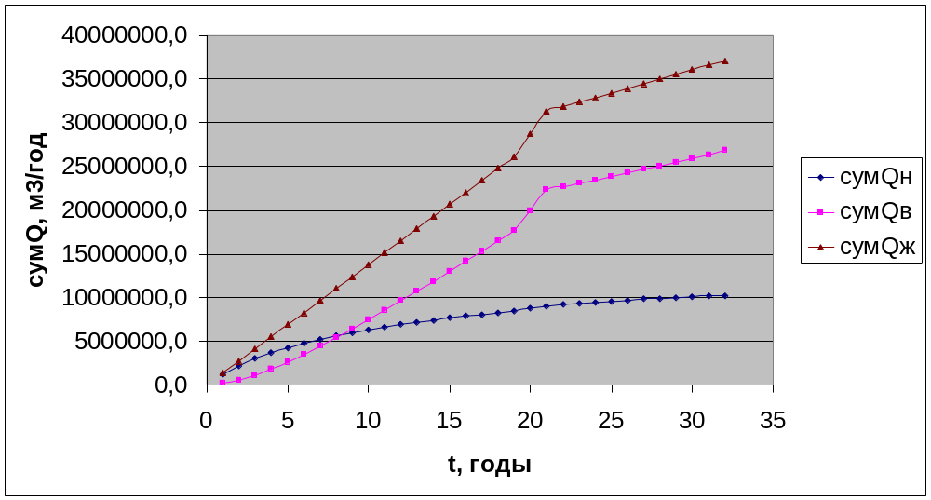

Рисунок 3.4-График зависимости накопленных отборов нефти, воды и жидкости от времени

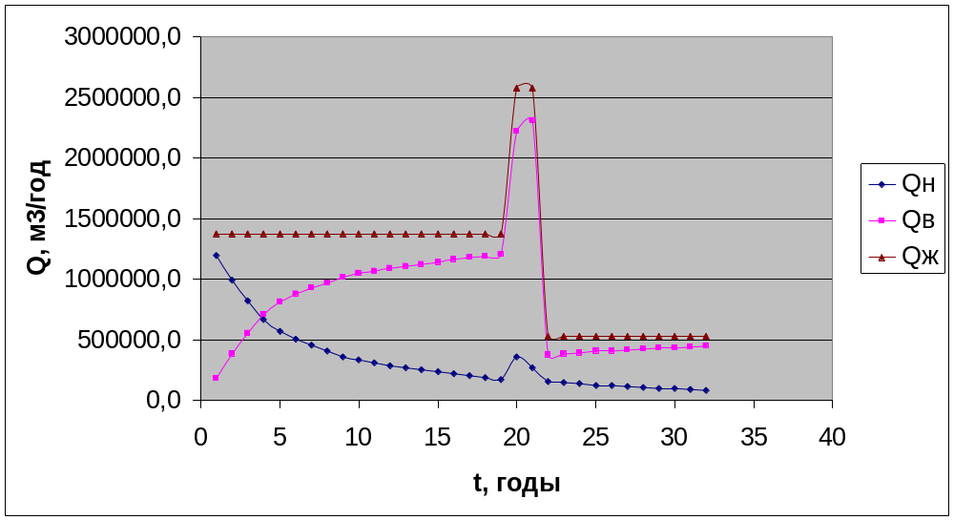

Рисунок 3.5-График зависимости годовых дебитов нефти, воды и жидкости от времени

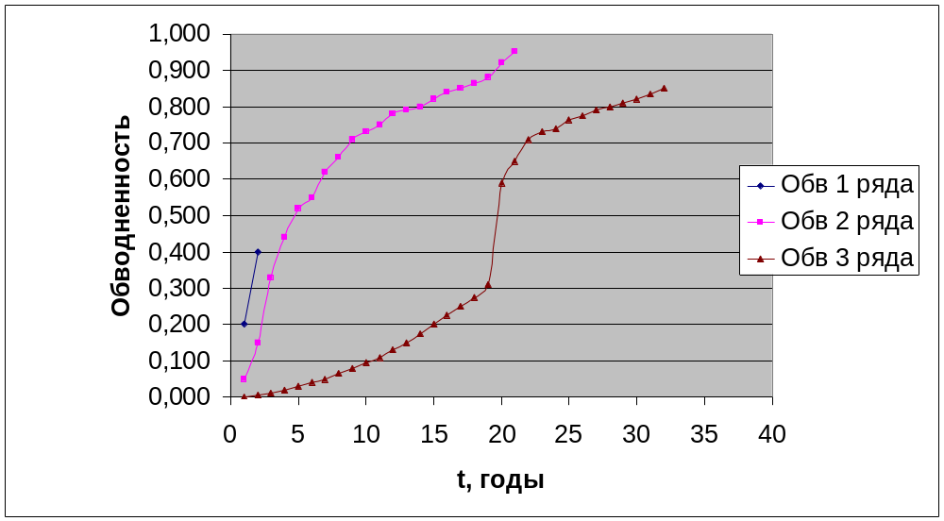

Рисунок 3.6-График изменения обводненности по рядам

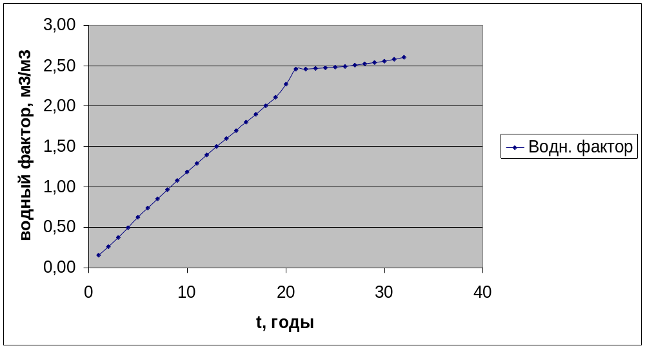

Рисунок 3.7-График зависимости водного фактора по залежи от времени

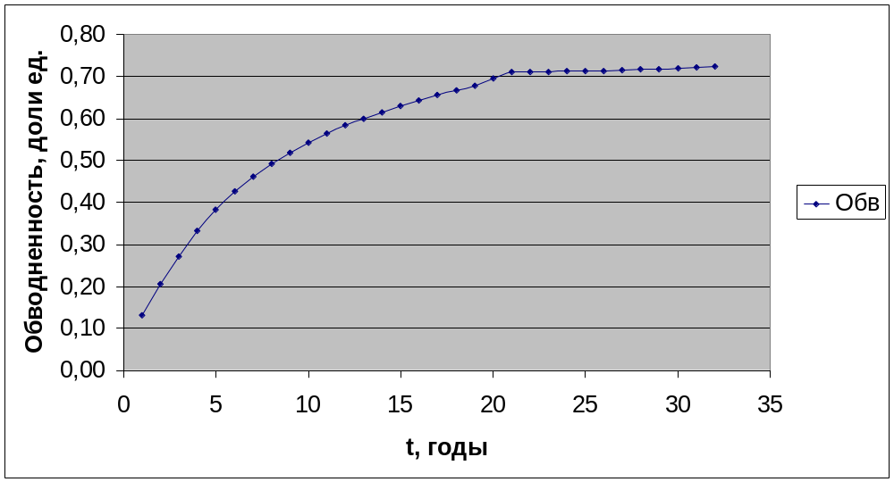

Рисунок 3.8-График изменения обводненности в целом по залежи

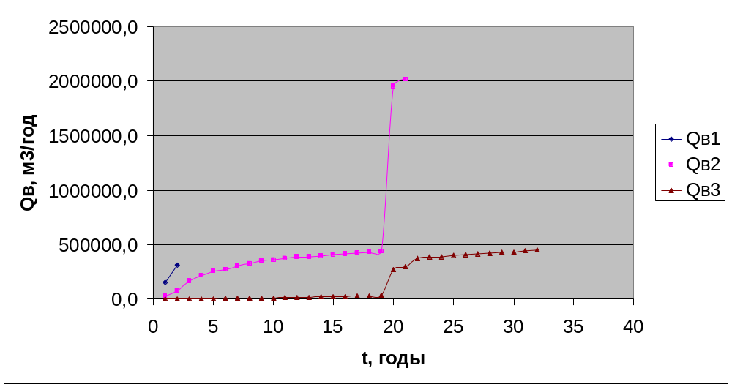

Рисунок 3.9-График зависимости годовых дебитов воды по рядам от времени

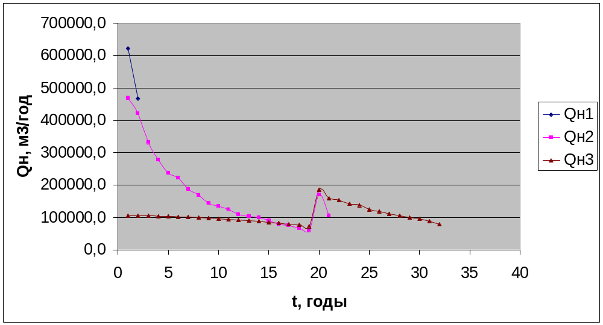

Рисунок 3.10-График зависимости годовых дебитов нефти по рядам от времени

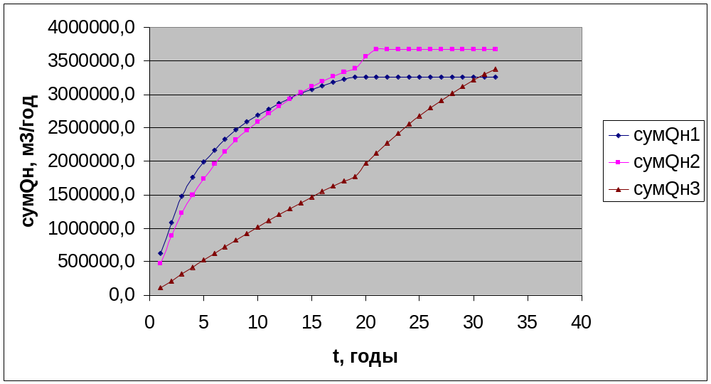

Рисунок 3.11-График изменения накопленной добычи нефти по рядам от времени

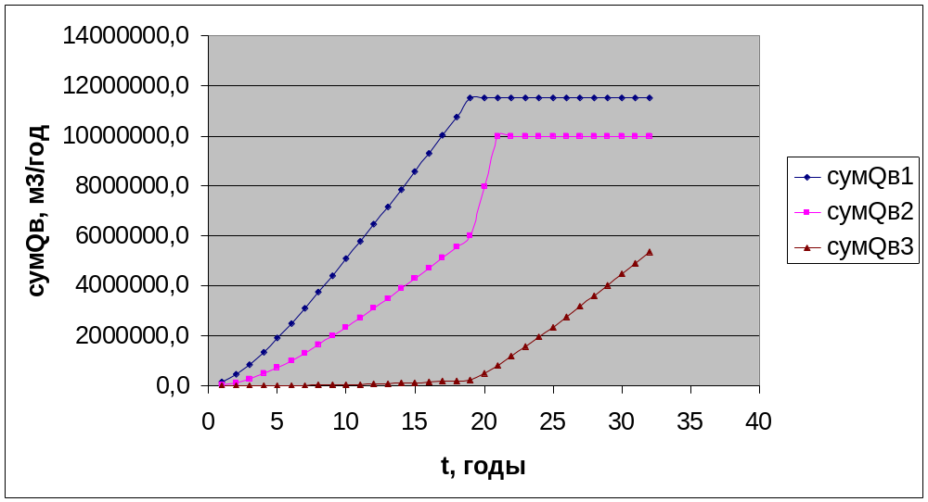

Рисунок 3.12-График изменения накопленной добычи воды по рядам от времени

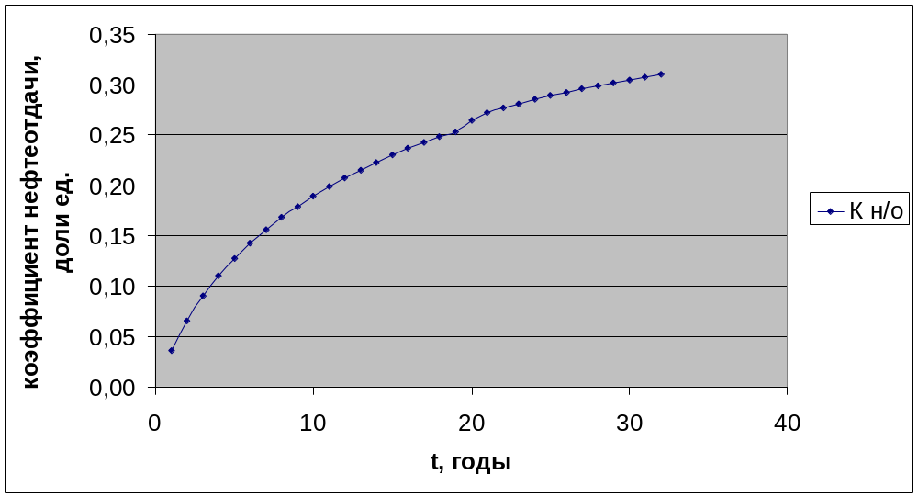

Рисунок 3.13-График зависимости коэффициента нефтеотдачи от времени

